Le code de la route - de taal van de (Franse) weg, 1

Voor velen van ons is het al weer geruime tijd geleden dat we hebben zitten blokken om het theorie examen (in Nederland) te halen. Een feit is ook dat er in de tussentijd de nodige zaken zijn veranderd, waarvan we accepteren dat we niet alle details (menen te hoeven te) kennen.
Laat staan dat we na zoveel jaar te maken krijgen met de regeltjes in Frankrijk.
De verkeersregels in Frankrijk staan te boek als “Code de la route” en vormen de basis voor alle rij-examens (van lichte motor tot zware vrachtauto). Op een aantal punten wijken deze regels af van de Nederlandse verkeerswet. Toch hebben de meesten van ons hun Nederlandse rijbewijs zonder toets kunnen omruilen voor een Frans exemplaar.
Ik ga met u stilstaan bij een aantal Franse regels, waarvan ik gemerkt heb dat deze veelal onbekend zijn bij menig Nederlander (in Frankrijk wonend).

De taal van de weg
Ervan uitgaande dat u een geregelde gebruiker van het Franse wegennet bent, weet u dat een aantal informatiesystemen er anders uitzien dan in Nederland.

Op het wegdek komt u veel soorten strepen tegen die ieder hun eigen wettelijke betekenis hebben. Laten we er een paar onder de loep nemen:
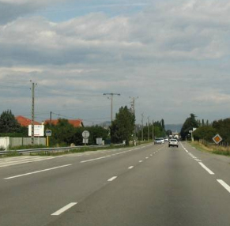
Een onderbroken lijn ter verdeling van twee tegengestelde weggedeelten.

De strepen zijn 3 meter lang en gescheiden door een tussenruimte van 10 meter. Deze strepen mogen in beide richtingen worden gepasseerd om in te halen. In feite is deze situatie identiek aan die in Nederland.

Een onderbroken lijn ter verdeling van twee tegengestelde weggedeelten.
De strepen zijn 3 meter lang en gescheiden door een tussenruimte van 1,33 meter. Deze signalering is uniek voor Frankrijk en komt in 2 gevallen voor.
- als waarschuwings-lijn (ligne d’avertissement) Deze lijn kondigt een ononderbroken lijn aan; men mag de onderbroken lijn alleen passeren als men zeker is dat de inhaalmanoeuvre afgemaakt is vóór de continue lijn. Meestal treft men hier ook de “invoegpijlen” aan.
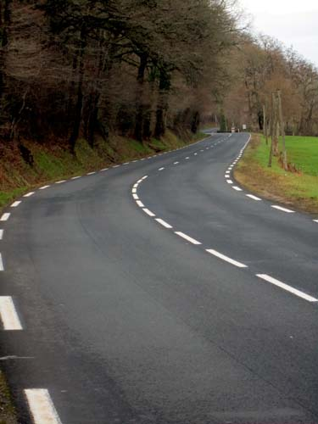
- als ontmoedigings-lijn (ligne de dissuasion)
Deze lijn komt men tegen op nauwe, bochtige weggedeelten of ter plaatse van gevaarlijke passages, waar het inhalen dient te worden ontmoedigd. Alleen langzaam verkeer mag hier worden ingehaald. Nederlanders hebben hier nogal eens de neiging om gewoon in te halen omdat de lijn toch onderbroken is. Mag dus niet als de in te halen weggebruiker harder dan 60 km/u rijdt. (= definitie langzaam verkeer)
Dezelfde “lignes de dissuasions” vinden we ook bij een uitvoegstrook bijv. van een autoroute. Men mag hier dan wel inhalen (de lijn naar links passeren), maar niet vanaf de meest linkse baan de lijn passeren naar de rechts gelegen uitvoegstrook

Een onderbroken lijn met brede strepen.
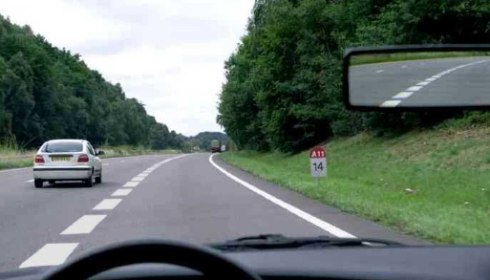
De strepen zijn 3 meter lang en gescheiden door een tussenruimte van 1,33 meter; ook komt men er het bord tegen met de tekst “vehicules lents”
We hebben dan te maken met een rijbaan voor het langzaam verkeer (dat bijv. moeite heeft met het stijgende karakter van de weg).
Per definitie bedoelt men dan verkeer dat langzamer rijdt dan 60 km/u. Als u harder rijdt dan 60 km/u mag u hier niet rijden en hoort u thuis op de rijbaan ernaast (witte auto). Een regel waar de gemiddelde Nederlander met caravan veelal zondigt uit onwetendheid. 65 km/u mag u dan langzaam vinden, het is te hard om op deze baan te mogen rijden !!! De achterliggende gedachte is al evenzeer logisch; immers u kunt achterop een vrachtauto rijden die 15 km/u rijdt.

Verdrijvingspijlen
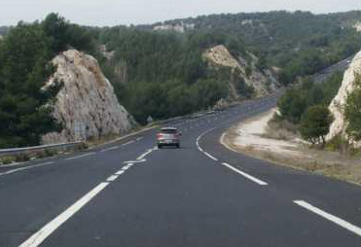

Kom je tegen als een ononderbroken lijn (inhaalverbod) nadert of als er een rijbaan wordt verminderd.
Inhalen mag niet meer vanaf de eerste pijl.
De inhaalmanoeuvre mag worden ingezet vóór de pijlen als de inhaling bij de laatste (meestal 3e) pijl is afgerond.

Le code de la route - de taal van de (Franse) weg, 2

We vervolgen onze kennismaking met de specifiek Franse verkeersregels. Vorige uitgave hebben we stilgestaan bij hetgeen het wegdek ons vertelt en aan regels oplegt. Nu staan we stil bij een aantal kenmerkende verkeerssituaties die in Frankrijk afwijken van de Nederlandse.

Fietsers hebben het op hun vakantie in Frankrijk reeds ervaren. Alhoewel de fietspaden veelal ontbreken betekent dit niet dat het onveilig is om langs de Franse wegen te fietsen. Hieraan ligt ten grondslag dat de positie van fietser en voetganger beter is beschermd. Het wordt er bij de rijlessen ingeramd dat het niet afstand houden van deze categorie een doodzonde is, die zwaar wordt bestraft.
Men dient afstand te houden van fietser en voetganger en wel:
- binnen de bebouwde kom minimaal 1 meter
- buiten de bebouwde kom minimaal 1,5 meter

Passage dient voor het achterliggende verkeer met de richtingaanwijzer te worden aangegeven. Bedenk dat bij voorbijrijden van een voetganger op het trottoir dezelfde afstand moet worden aangehouden. (uiteraard geen clignoteur)

Ook bij voorgenomen oversteken van voetgangers dient onverbiddelijk te worden gestopt. Uiteraard bij een zebra, maar ook zonder zebra.
Het blijkt helaas maar al te vaak dat de meeste Nederlanders het met bovenstaande regels niet zo nauw nemen, maar wel appreciëren als ze zelf tot deze langzaamverkeer-categorie behoren.

Het blauwe zwaailicht – wel of geen voorrang.
Waar in Nederland het blauwe zwaailicht is voorbehouden aan de hulpdiensten politie, brandweer en ambulance en al of niet met sirene voorrang genieten op al het overige verkeer is dit in Frankrijk anders.
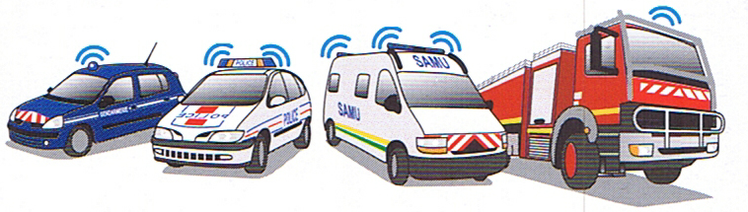
WEL voorrang hebben (met blauw zwaailicht en/of sirene) politie, gendarmerie, pompiers, SAMU of SMUR (met dit opschrift op de auto), gevangenentransport en douane.
Men komt het blauwe zwaailicht echter ook tegen op alle voertuigen die zich ambulance noemen, maar niet dezelfde status hebben als in Nederland. Veel ambulances vervoeren mensen naar de arts/ziekenhuis en terug en hebben niet het urgente karakter als een hulpdienst die onderweg is naar een noodgeval. Deze categorie mag wel een blauw zwaailicht voeren, uitzonderlijk in combinatie met een sirene.
De categorie heet “véhicules d’intérêt général” en heeft GEEN voorrang maar verlangt wel dat u de passage faciliteert. Hierbij rekent men ook de auto’s van urgente EDF/GDF interventie, surveillance van de SNCF, orgaantransport, etc.

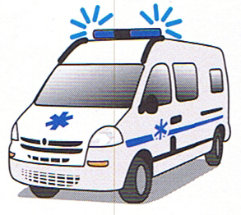
Rijdt er dus een ambulance achter u met blauw zwaailicht en GEEN opschrift “SAMU” of “SMUR” rijdt u dan gewoon door en geeft u gelegenheid te passeren wanneer dit veilig kan.

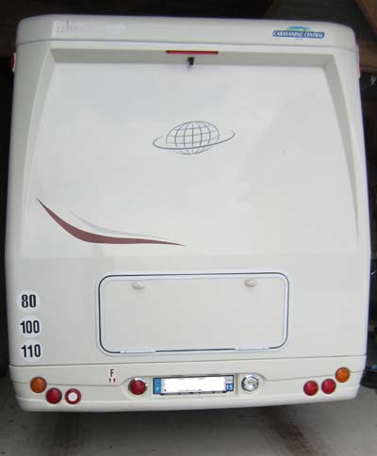
Auto’s met allerlei snelheidsstickers achterop.
Anders dan in Nederland dienen voertuigen met een maximaal toelaatbaar gewicht (PTAC) van meer dan 3500 kg zich te houden aan afwijkende maximum snelheden. Deze voertuigen zijn verplicht achterop de snelheidsstickers te voeren, zijn hierdoor als zodanig herkenbaar en maken u als achteropkomend verkeer duidelijk om welke snelheid het gaat (als je weet welke snelheid waar).
Door veel landgenoten smalend nagewezen met:”die kan zeker niet kiezen”, volgen hier een paar voorbeelden:
Véhicule *) | Autoroutes | Wegen met gescheiden rijbanen | Overige wegen  (2 x één rijbaan)
Personenauto | 130 | 110 | 90
Vrachtauto >3.5 ton | 90 | 90 | 80
Bus / camper >3.5 ton | 110 | 100 | 80
*) Aansluitend zijn er nog meer combinaties mogelijk, maar dat gaat hier te ver in detail.

Uw Franse aanhangwagen(tje).
De normen voor een eigen kenteken op het aanhangwagentje zijn anders dan in Nederland. Vanaf een toelaatbaar gewicht van 500 kg (in Ned. 750 kg) dient de “remorque” een eigen kenteken te voeren. Vanaf 750 kg moet tevens de aanhangwagen geremd zijn.
Als u nog een aanhangwagen gebruikt, ooit uit Nederland meegenomen, van maximaal 750 kg (en dus zonder eigen kentekenbewijs) adviseren wij u om een sticker op de remorque te plakken en hierop het maximale gewicht van 500 kg te vermelden. U voldoet dan weer netjes aan de Franse wet.

De veiligheidsvestjes.
Houd u er rekening mee dat de veilgheidsvestjes die hier verplicht zijn binnen handbereik zijn. Aanwezigheid in de kofferruimte is dus niet toegestaan. Wellicht daardoor hangen veel Fransen deze dingen aan de stoelleuning. Er zijn echter fraaiere oplossingen mogelijk (bijv. onder de voorstoel of in het netje aan de achterkant van de stoel).

Le code de la route - de taal van de (Franse) weg, 3

We vervolgen onze kennismaking met de specifiek Franse verkeersregels. Vorige uitgaven hebben we stilgestaan bij de taal van het wegdek en een paar afwijkende Franse regels. Ook nu staan we stil bij een aantal kenmerkende verkeerssituaties die in Frankrijk wat anders zijn dan de Nederlandse.

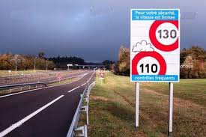
Afwijkende snelheid “onder omstandigheden”.
Ingeval van regen, sneeuw of mist ligt de maximum snelheid op de wegen in Frankrijk lager dan bij droog weer. Bij velen bekend door de borden langs de weg; maar welke de snelheid geldt en wanneer is het “nat”.
De politie houdt aan dat het “nat” is als uw ruitenwissers in gebruik (moeten) zijn.

Soort weg |  | 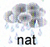
alle twee- en driebaans wegen (niet tot de volgende categorieën behorend) | 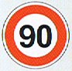 | 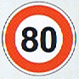
wegen met gescheiden rijbanen en autowegen met 110 km/u | 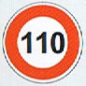 | 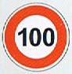
Autosnelwegen met ongelijkvloerse kruisingen | 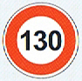
Alle wegen in Frankrijk bij mist met zicht < 50 meter | 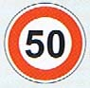


De Franse tunnels.
Eigenlijk niet zo problematisch. Een paar regeltjes en voor de rest alleen maar voordelen.
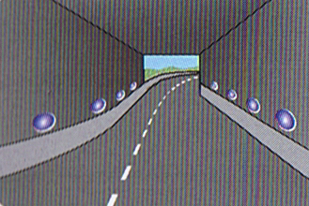
Of er nou een bord voor de tunnel staat of niet, men is altijd verplicht dimlicht te voeren. Soms staat vóór de tunnel ook de minimum afstand tot de voorganger aangegeven, maar deze afstand is ook bepaald door de blauwe lichtjes op de zijwand van de tunnel. Bedenk dat minimaal 2 (twee) lichtjes tussen u en uw voorganger moeten zitten.

Voorrang op de helling – dalend of stijgend
Veelal gekend als “stijgend heeft voorrang” blijkt het toch wat anders te liggen. Bepalend is het feit of men elkaar KAN passeren.
We onderscheiden 2 mogelijkheden:
- Als men de tegenligger binnen de breedte van het wegdek (moeilijk) kan passeren.
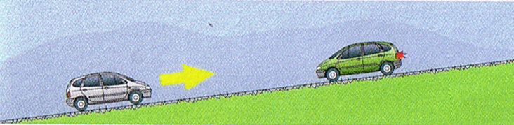
  - Onafhankelijk van het soort voertuig dient degene die daalt de passage van de stijgende auto te faciliteren. Eventueel door te stoppen.
- Als men de tegenligger binnen de breedte van het wegdek NIET kan passeren:
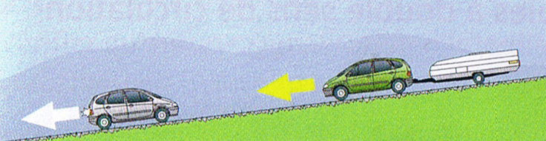
Hier is het altijd het voertuig dat het makkelijkste kan manoeuvreren, dat achteruit moet rijden om de passage mogelijk te maken.
  - Een auto met aanhangwagen heeft vrije doorgang t.o.v. een auto solitair, die dus achteruit rijdt.

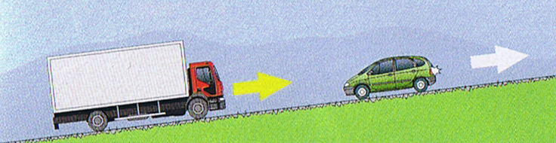
  - Een vrachtauto heeft vrije doorgang t.o.v. een personenauto, die dus achteruit moet rijden.

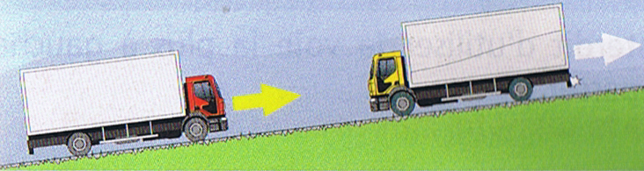
  - Bij twee auto’s van dezelfde categorie rijdt de dalende auto achteruit ten gunste van de stijgende.

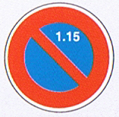
(Verbod te) parkeren op één zijde van de weg
Na dit bord is het verboden te parkeren van de 1e t/m de 15e van de maand

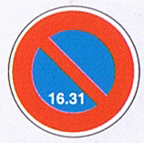
Na dit bord is het verboden te parkeren van de 16e t/m de 31e van de maand

Dit verbod geldt tot aan de volgende kruising.

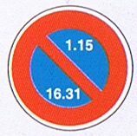
Lastiger is het volgende parkeerbord:
Na dit bord mag men parkeren:
De eerste 15 dagen van de maand aan de zijde met de oneven genummerde huizen
Van de 16e t/m de 31e van de maand aan de zijde met de even genummerde huizen
De wijziging van de parkeerzijde vindt plaats op de 15e en de laatste dag van de maand tussen 20u30 en 21u00
In de praktijk hebben veel mensen problemen met de interpretatie, waardoor velen de voorkeur geven aan het zoeken van een andere parkeerplaats.
Het is aan u om de uitdaging aan te gaan.

Le code de la route - (additioneel)

Graag wil ik hieronder ingaan op een voorrangssituatie, waarover wij een vraag hebben gekregen en die best wat verduidelijking verdient.
Vraag:
Het gaat mij om de voorrang op departementale wegen en landwegen. Men zegt hier dat je kunt zien of je voorrang hebt aan het feit dat er op de zijweg, die van rechts komt, een stopbord of een gewoon voorrangsbord staat. Mij lijkt het niet logisch, dat ik moet kijken wat er voor het verkeer van rechts aangegeven staat om te weten of ik zelf voorrang heb of niet.

De aanduidingen waarmee de wetgever ons laat weten waaraan we ons volgens de Code de la Route te houden hebben kunnen op verschillende manieren worden gecommuniceerd. In volgorde van toenemende kracht onderscheiden we:
- algemene regelgeving volgens de Code de La Route
- wegbelijning
- borden
- ambtenaar van politie/gendarmerie

Dat betekent dat een “hogere” aanduiding de voorgaande kan overrulen.
Een elementaire aanduiding als wegbelijning zal echter maatgevend zijn als borden ontbreken of niet te zien zijn.

Bij de kruising van wegen (Nationale, Departementale of Communale) zal veelal de wegbelijning de belangrijkste indicator zijn hoe de voorrang is geregeld.
De aanwezigheid van een bord op de weg waarop men voorrang heeft, om aan te duiden dat er een voorrangskruising aankomt, is facultatief en kan dus ontbreken. Immers de belijning is reeds bepalend.
Als er geen voorrangsbelijning aanwezig is hebben we automatisch met een gelijkwaardige kruising te maken. Het gebodsbord dat voorrang MOET worden verleend op de kruisende weg is niet goed zichtbaar op de doorgaande weg en dus NIET bepalend. Dit gebodsbord MOET wel in overeenstemming zijn met de bepalende belijning.
We onderscheiden 2 soorten voorrangskruisingen met hun belijningen:

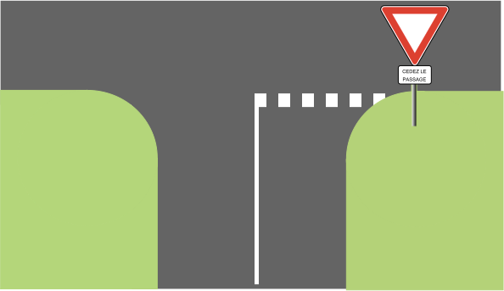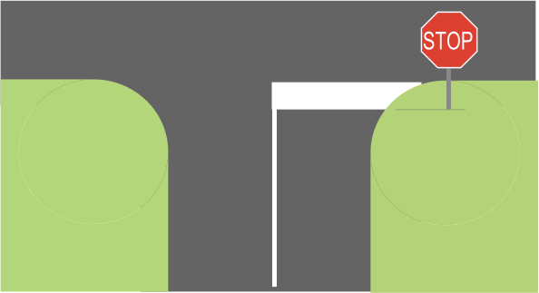
voorrangskruising voorrangskruising met stopverplichting

In beide gevallen zijn de borden er dus alleen voor de kruisende weg.
En uiteraard kunnen bovenstaande situaties te vinden zijn:
- als kruisingen op een voorrangsweg
- als voorrangskruisingen op een niet-voorrangsweg

In het 2e geval is het natuurlijk prettig dat men vooraf is gewaarschuwd dat men op alle kruisingen op deze weg voorrang heeft.
De vraagsteller heeft dus gelijk dat het niet logisch is om te moeten kijken wat er voor het verkeer van rechts is voorgeschreven. En gelukkig hoeft dat ook niet.

